Problem Set 3_2020结构补充说明

压缩包

* 4个.m代码文件
  + p1.m:

Code to solve Problem 1：打印“均值脸”

* + p2_p3.m：

Code to solve Problem 2：保留40个“特征脸”并打印前15个

Code to solve Problem 3：20张图片作为测试集进行重构

* + imgvec2mat.m：

图片向量形式转矩阵形式的函数

输入：图片的列向量形式

输出：图片的矩阵形式

* + Reconstruction.m:

重建函数

输入：测试集图片矩阵、训练集均值、主成分 输出：重建后的矩阵

* att_faces文件夹：老师/助教提供的实验用的图像数据
* 3张.bmp图片：
  + 平均脸.bmp（Problem1）
  + 前15个特征脸（略吓人）.bmp(
  + 20张重建对比.bmp

在代码中图片的读取路径为相对路径：（4个.m文件与att_faces文件夹保存在同一路径下）

代码也可参见

运行结果截图

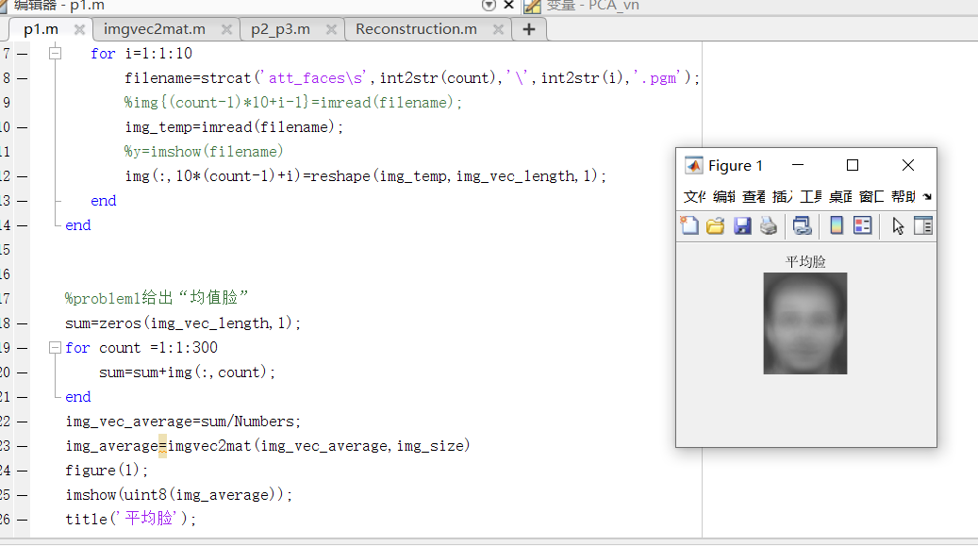 p1.m:

p2_p3.m：

